图像文件夹格式

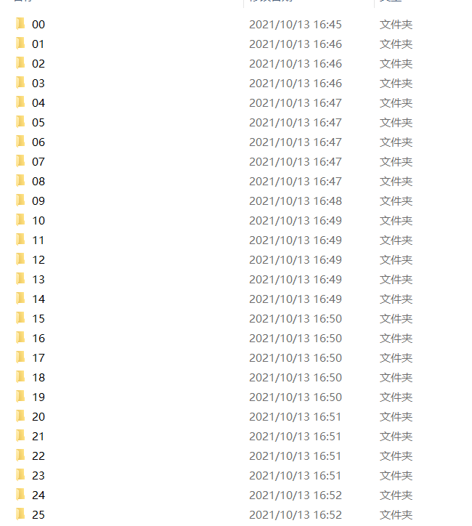

图像格式：

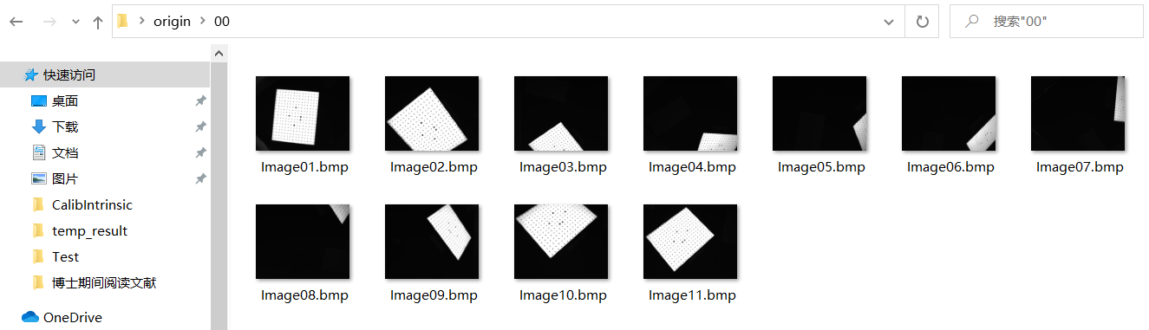

由于数据集太大，需要数据集可以从本地查找